# Задание 1

План тестирования

1. Объект тестирования – генератор имен <https://ciox.ru/generator-full-name>
2. Что будем тестировать:

* Кнопка «Выполнить»
* Рамка вывода результата (зеленая)
* Форма «Количество ФИО»
* Список «Выбор пола ФИО»
* Чек-бокс «Без отчества»

1. Как будем тестировать:

* Функциональное тестирование
* Тестирование интерфейса

1. Окружение:

* ОС Windows 10 Pro x64, браузер Microsoft Edge Версия 97.0.1072.76 (Официальная сборка) (64-разрядная версия)

1. Тестирование проводится на готовом продукте
2. Риски: отсутствуют

Чек-лист тестирования

| № | Флажок | Шаг чек-листа | Ожидаемый результат | Обоснование важности |
| --- | --- | --- | --- | --- |
|  |  | Переход на сайт генератора имен | Сайт прогрузился | Без этого пункта невозможно пользоваться генератором, поэтому самый важный пункт |
|  |  | Работоспособность кнопки «Выполнить», ничего другого не нажимая | Сгенерированы 4 мужских ФИО | Если эта кнопка не работает, то смысла в генераторе нет |
|  |  | Формат рамки вывода | Отображает сгенерированные ФИО | Если рамка слишком маленькая, либо ее фон сливается с цветом шрифта, то трудно увидеть выполняемый результат – ставится под сомнение смысл генератора |
|  |  | Формат результата | Полученный результат представляет собой реальные ФИО, напечатанные грамотно | Если выведены не ФИО, а случайные символы, то нет смысла в генераторе |
|  |  | Оформление генератора | Читаемый шрифт, фон не напрягает глаза, интерфейс интуитивный | Если процесс использования данного генератора вызывает негодование, то никто не захочет пользоваться таким генератором |
|  |  | Работа формы «Количество ФИО:» | Работает в соответствии с описанием на сайте.  Можно ввести только цифры и только в промежутке от 1 до 88 | Если, например, данная форма при вводе количества ФИО отправляет на сервер «0», то не будет возвращено ни одно ФИО, что опять же ставит под сомнение смысл генератора. Еще пример: форма не должна давать возможность вписать буквы или символы в нее, иначе будет ошибка. |
|  |  | Тестирование всех пунктов выше (и ниже) в разных комбинациях | Работает ожидаемо | Если, например, при какой-то комбинации из пунктов выше (и ниже) получается неожиданный результат, то проблема критическая (исходя из описаний пунктов выше) |
|  |  | Работа списка «Выбор пола ФИО:» | При выборе соответствующего пола выводятся соответствующие ФИО | Нужный параметр, но если он не будет работать, основную функцию генератор будет выполнять |
|  |  | Работа чек-бокса «Без отчества:» | При соответствующем выборе формат ФИО соответствует | Дополнительный параметр, хорошо, если он работает, но можно обойтись и без него |
|  |  | Возможность копирования результата в буфер обмена | ФИО копируются в буфер обмена в неизменном виде | Пользователю зачастую требуется куда-то скопировать полученный результат – не просто же он будет смотреть на эти фамилии в генераторе. Поэтому было бы неплохо иметь возможность копировать результат, и чтобы этот результат нормально выглядел (а то может стоять защита как в PDF файлах, где нельзя копировать, либо если копируются «кракозябры») |

Пока тыкал увидел опечатку в отчестве – «Дмитр**ь**евич»

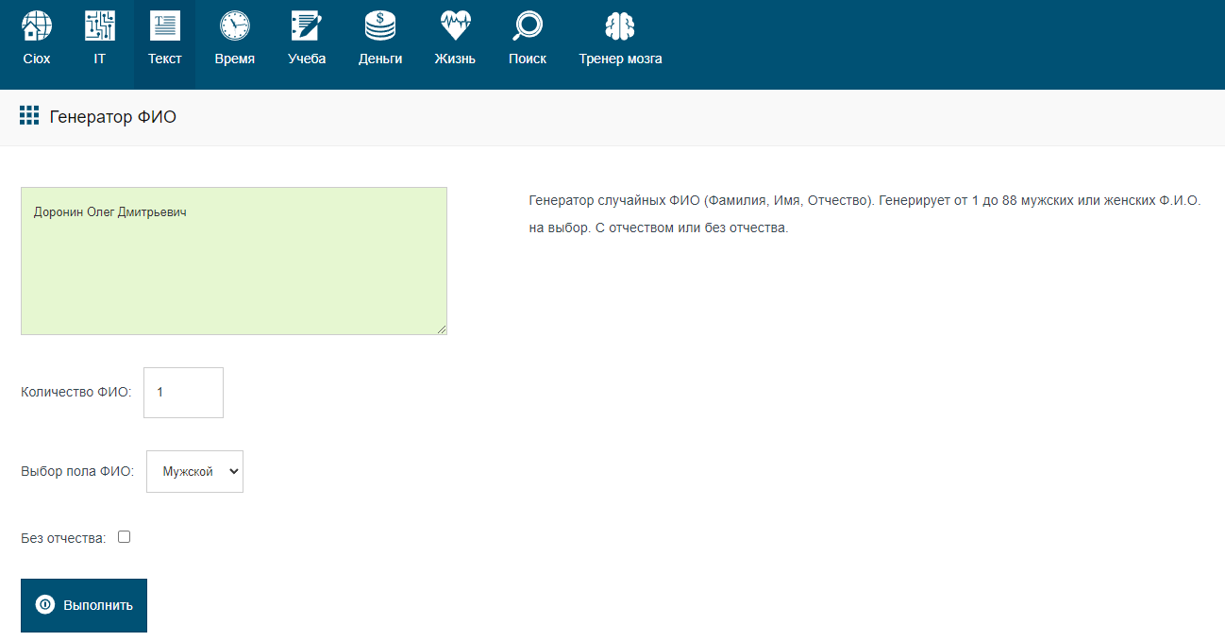

# Задание 2

Если использовать информацию, которая дана в лекции, то данное «ТЗ» не является хорошим :) Основная проблема в том, что вопрос: «… как долго вы сможете тестировать мобильное приложение?» можно истолковать по-разному: можно очень долго тестировать (каждый телефон по 5 часов один за другим, в итоге 50 часов тестирования), а можно быстро (например, 10 одновременно и в итоге за 5 часов все протестировать). Кроме того, видна проблема неполноты охвата предмета, а также нет четкого описания деталей. Нет уточнений по поводу того, можно ли тестировать несколько телефонов одновременно, есть ли у меня в подчинении штат сотрудников, которых я могу привлечь для решения данной задачи. Ну и самый главный вопрос – нужно ли мне тестировать приложение на разных телефонах. В задании сказано лишь то, что на них установлено мобильное приложение, которое нужно протестировать. Приложение можно протестировать и на одном телефоне. Не совсем понятно, зачем нужна информация по поводу того, что телефоны можно подзаряжать друг от друга – для того, чтобы запутать?))

Получается, что расход заряда батареи телефонов не зависит от того, используют их или нет. То есть все телефоны разрядятся через 5 часов (если у них изначально одинаковый заряд у всех). То есть я могу тестировать только один телефон 5 часов, пока он не разрядится – но тогда уже разрядятся все остальные телефоны.

Итоговый ответ: ~~Сколько угодно быстро и сколько угодно долго – как захотите)~~ 5 часов